**ASSUNTO :. INDICO QUE SEJA REALIZADO LIMPEZA E COLETA DE LIXO NA PRAÇA DR. JOSÉ CRISTINO DE OLIVEIRA NO JARDIM BRASÍLIA.**

**DESPACHO**

**SALA DAS SESSÕES ____/____/_____**

**PRESIDENTE DA MESA**

**INDICAÇÃO Nº , DE 2019**

**SENHOR PRESIDENTE,**

**SENHORES VEREADORES,**

INDICO ao Exmo. Senhor Prefeito Municipal Carlos Nelson Bueno junto ao departamento competente que seja realizado limpeza e coleta de lixo na Praça Dr. José Cristino de Oliveira no Jardim Brasília.

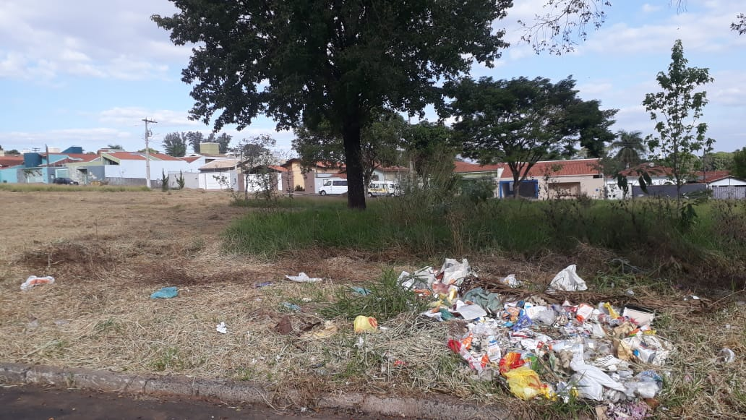

SALA DAS SESSÕES “VEREADOR SANTO RÓTOLLI”, aos 18 de junho de 2019

**VEREADOR LUIS ROBERTO TAVARES**